**Chap 2 : Échantillonnage et fonctions de transfert en z**

1. **L’échantillonnage**

Définition :

Échantillonner un signal consiste à le prélever à intervalle de temps réguliers, pendant une durée très courte.

Soit un signal f(t). on réalise un échantillonnage en prélevant ses valeurs à la fréquence Fe . on fait ainsi correspondre, au signal f(t) une suite de nombre { ….x(0), x(Te), ….x(nTe),…}.

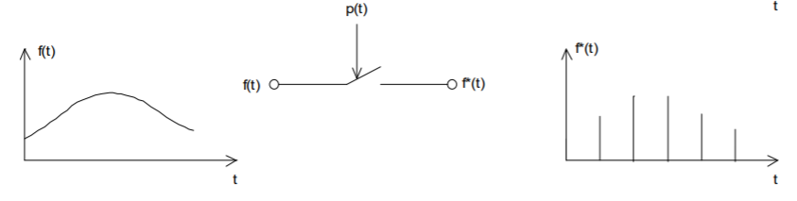Le signal échantillonné f*(t) se rapproche d’autant plus du signal analogique f(t) que la fréquence d’échantillonnage est élevée.

**Echantillonnage-blocage**

Un échantillonneur bloqueur mémorise le signal échantillonné entre deux prélèvements.

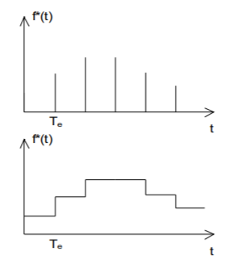

Le signal échantillonné f*(t) et le signal échantillonné bloqué se rapproche d’autant plus du signal analogique f(t) que la fréquence d’échantillonnage est élevée.

B) **Spectre d’un signal échantillonné**

1. Échantillonnage d’une sinusoïde :

Soit x(t) = A.cos(ω0 t)

le spectre d’amplitude est :

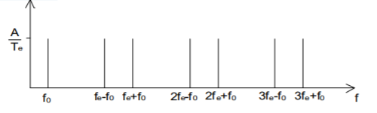

2. Échantillonnage d’un signal quelconque

On considère maintenant un signal à spectre borné de fréquence maximale fM dont le spectre symbolique est représenté ci-dessous.

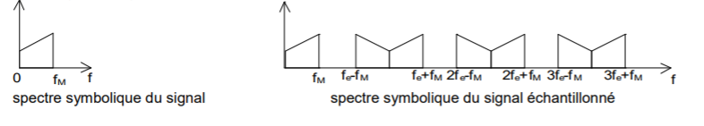

3. RECONSTITUTION DU SIGNAL ÉCHANTILLONNÉ

**Théorème de Shannon**

On peut remarquer sur le spectre ci-dessus que la fréquence d’échantillonnage doit être telle que fe – fM > fM, soit :

**fe > 2.fM**

Sinon il y a recouvrement des spectres, ce qui induit à une modification du spectre du signal d’origine donc à une mauvaise récupération du signal,

Il est bien évident que la condition de Shannon est insuffisante. En pratique la fréquence d’échantillonnage d’un signal doit être très supérieure à la fréquence maximale du spectre du signal échantillonné ( 5.fM < fe < 25.fM ).

On peut alors reconstituer le signal initial à l’aide d’un filtre passe-bas de fréquence de coupure égale à la fréquence maximale de son spectre.

C. **La transformé en z**

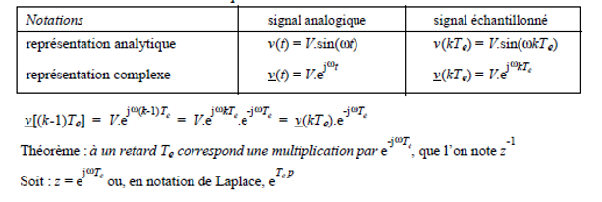

La transformé en z est un outil mathématique très utilisé dans l’étude des systèmes numériques. On utilisera la variable $z=e^{jωT_{e}}$

Les moyens actuels de traitement de l’information limitent les données concernant un signal à une liste de nombres correspondant, qui sont des mesures effectuées régulièrement avec une fréquence fixe ( fréquence d’échantillonnage.

Il était introduit un outil spécifique a l’utilisation d’une suite numérique . Ainsi on peut passer d’une suite à un autre espace complexe ou on peut faire facilement notre calcul et puis revenir a notre signal. On appelle cet outil la transformé en z.

**La transformé de z d’un signal échantillonné**

Définition : Pour un signal échantillonné x(nTe ), la transformé en z noté X(z) est obtenue en calculant :

= x0 + x1 z-1 + x2  z-2 + ……..

Exemple : la transformé en z d’un signal échantillonné aux instants 0, Te, 2Te…… est noté {xn} = {2,1,0,-1,0,0…..} est X(z) = 2+ z-1 + 0 z-2 + (-1) z-3 +…...

Exercice 1 :

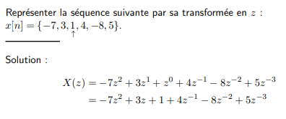

Exercice 2 : Prenons la séquence « échelon unité »

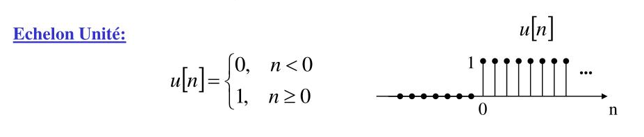

U(z) = $\sum_{0}^{∝}{u\left(nT_{e}\right).z^{−n}=z^{−0}+z^{−1}+z^{−2}+z^{−3}}$

On trouve une suite géométrique de raison $z^{−1}$ et qui elle converge donc vers

$\frac{1}{\left(1−z^{−1}\right)}=\frac{z}{\left(z−1\right)}$

Exemple 2 : Prenons la séquence d’une impulsion $δ\left(t\right)$. Sa transformé en z est

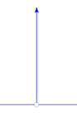(z) =



Exemple 3 :

Prenons la séquence d’une impulsion retardée $δ\left(t−kT_{e}\right)$. Sa transformé en z est :



X(z) = $\sum_{0}^{∝}{δ_{n−k}}z^{−n}=z^{−k}$

kTe

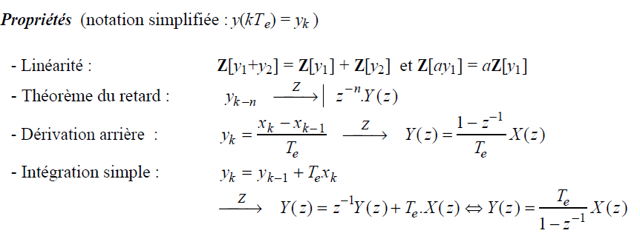

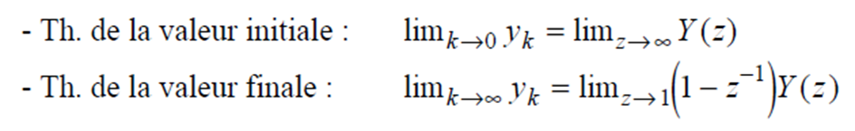

**Table des transformés de z usuelles**

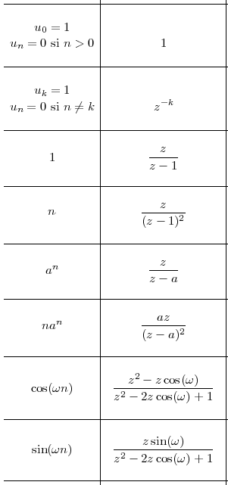

**D. Equation de récurrence d’un système numérique**

Les nombres ainsi obtenus sont destinés à être traités numériquement par des systèmes numériques.

Un système numérique résulte souvent de la discrétisation d’un système analogique.

Exemple : Un filtrage numérique n’utilise pas de composants physiques tels que les résistances, les condensateurs ou les inductances, mais est effectué par des calculs à l’aide de processeur programmable.

**1. Exemple : Filtre passe bas de premier ordre analogique et son équivalent en numérique.**

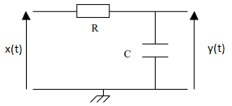

***L’équation différentielle associée est :***

$τ\frac{dy\left(t\right)}{dt}+y\left(t\right)=x\left(t\right)$

Une fois un signal d’entrée x(t) numérisé, son traitement s’effectue par un calculateur, qui génère la suite des valeurs yn du signal de sortie à partir des valeurs Xn = x(t = n Te) du signal d’entrée (Te étant la période d’échantillonnage).

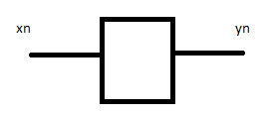

On utilisera ici la méthode d’Euler, qui permet d’établir une équation récurrente sn+1 = f(sn, en), à partir de l’équation différentielle, en utilisant la correspondance :

L’approximation d’Euler pour la dérivée

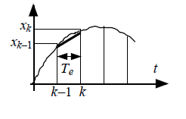

Ainsi La dérivée à l’instant nTe  de y est donnée par la pente de la tangente  en ce point

dy (nTe)/dt = ( yn - yn-1 ) / Te

L’équation différentielle $τ\frac{dy\left(t\right)}{dt}+y\left(t\right)=x\left(t\right)$ devient $τ$ ( yn - yn-1 ) / Te +yn = xn

On obtient

$\left(1+\frac{τ}{T_{e}}\right)y_{n}=x_{n}+\frac{τ}{T_{e}}y_{n−1}$ $\left(\frac{T_{e}+τ}{T_{e}}\right)y_{n}=x_{n}+\frac{τ}{T_{e}}y_{n−1}$ $y_{n}={\frac{T_{e}}{T_{e}+τ}x}_{n}+\frac{τ}{τ+T_{e}}y_{n−1}$

Donc yn = a0 xn + b1 yn-1

Ainsi nous avons exprimé yn en fonction de xn et et yn-1 en utilisant juste des additions, des multiplications et de retard.

On appelle cette équation, l’équation de récurrence.

**Remarque : $\frac{d^{2}y\left(nT_{e}\right)}{dt^{2}}=\frac{\left(y_{n}−2y_{n−1}+y_{n−2}\right)}{T_{e}^{2}}$**

**A** utiliser dans le cas dans équation du second ordre

1. **2. Equation de récurrence**

L’exemple étudié peut être généralisé. Ainsi un système numérique linéaire appelé traitement numérique linéaire est toujours associé une équation de récurrence :

yn = a0 xn +a1 xn-1 +a2xn-2 +…… + b1 yn-1 + b2 yn-2 + b3yn-3 +….

Cette équation de récurrence représente l’algorithme de calcul qui génère yn à partir des séquences d’entrée {xn} et de sortie {yn-1}

On distingue deux type d’algorithmes :

Les algorithmes récursifs : l’échantillon yn dépend des échantillons yk et xk



Exemple yn = xn – 0.5 xn-1 + 0.251 yn-1

Les non récursifs : l’échantillon yn ne dépend que des échantillons xk



Exemple : yn = xn -0.25 xn-1 + 0.5yn-1

**3. Représentation structurelle élémentaire**

L’algorithme qui va exécuter l’équation de récurrence va réaliser des séquences d’addition, de multiplication et de retard dont la représentation est :

L’addition :

xn + xn +xn-1

xn-1

La multiplication :

xn a0 xn

a0

Retard :

Te

xn xn-1

Exemple : le filtre passe bas de premier ordre déjà étudié et qui peut s’exécuter par l’équation de récurrence yn = a0 xn + b1 yn-1 peut être représenter par la structure suivante :

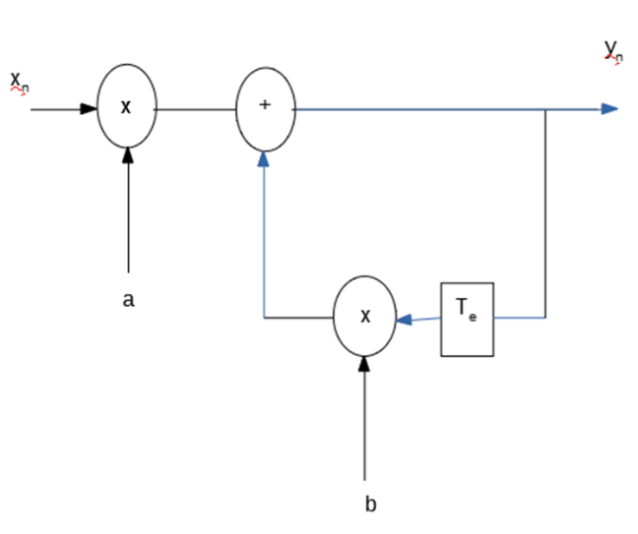

Remarque

L’équation différentielle est utilisée pour les systèmes analogiques.

L’équation de récurrence est utilisée pour les systèmes numériques.

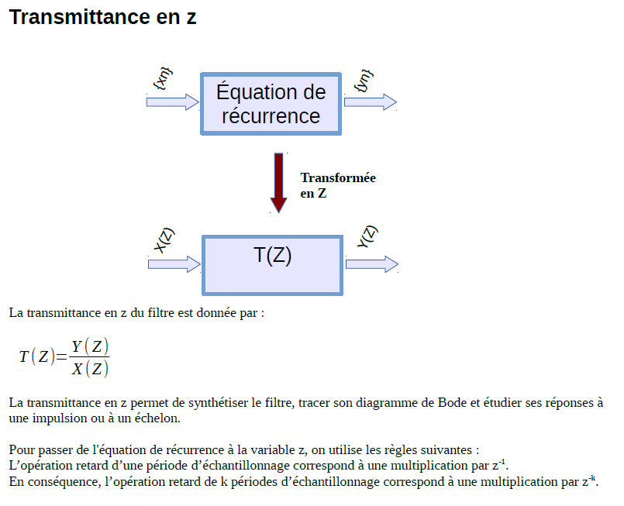**E. Fonction de transfert échantillonnée ou transmittance d’un système échantillonné**

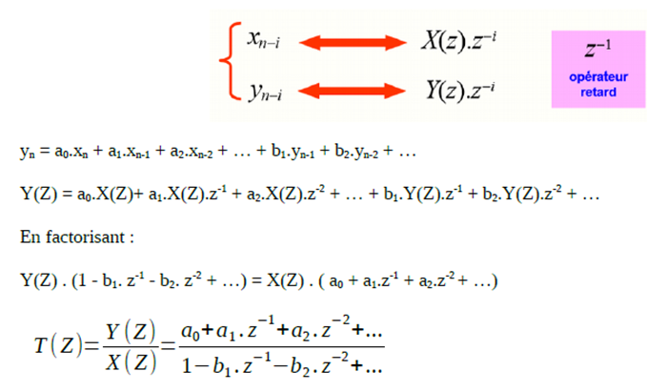

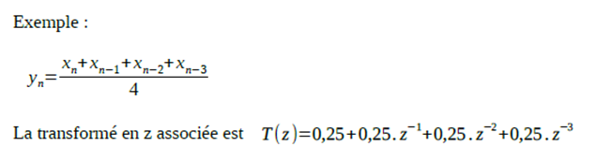

Autre exemple :

yn = 2yn-1 - yn-2 + xn

Y(z) = 2 z-1 Y(z) - z-2 Y(z) +X(z)

Y(z) - 2 z-1 Y(z) + z-2 Y(z) = X(z)

Y(z) [ z² - 2 z + 1 ] = X(z) z2

Donc la fonction de transfert échantillonné est :

T(z) = S(z)/ X(z) = z2/ [ z² – 2 z +1 ]

6. **Détermination de l’équation de récurrence à partir de H(z)**

Un filtre numérique exécute un programme traduisant une équation de récurrence entre les échantillons du signal d'entrée {xn} et les échantillons du signal de sortie {yn}.

L'objet de ce chapitre est de trouver cette équation de récurrence à partir de H(z).

Exemple :

